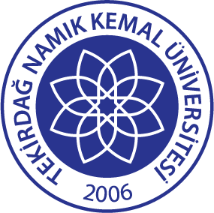 | TNKÜ  AĞIZ VE DİŞ SAĞLIĞI  UYGULAMA VE ARAŞTIRMA MERKEZİ STERİLİZASYON ÜNİTESİ ULTRASONİC YIKAMA MAKİNASI KİRLİLİK ORAN TESTİ FORMU | Doküman No: | EYS-FRM-306
 |  | Hazırlama Tarihi: | 05.01.2022
 |  | Revizyon Tarihi: | --
 |  | Revizyon No: | 0
 |  | Toplam Sayfa Sayısı: | 1

TARİH | SAAT | SONUÇ | AÇIKLAMA | KONTROL EDEN AD-SOYAD İMZA
 |  | NEGATİF/POZİTİF

